Optimum Design Homework #4

資訊所 黃子睿 P76054088

1. 執行指令

執行hw4_1.m

程式說明

hw4_1.m使用CVX來求解。

CVX是一個解决凸優化問題的一種基於matlab的模型系统。

執行結果會將每次迭代的不同數值狀況列印出來

執行結果

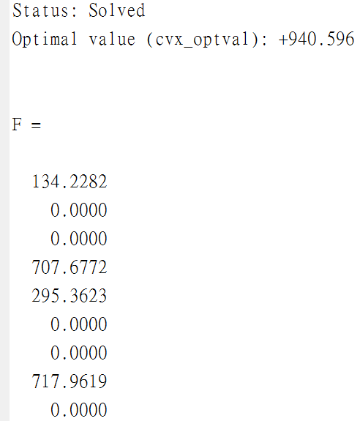

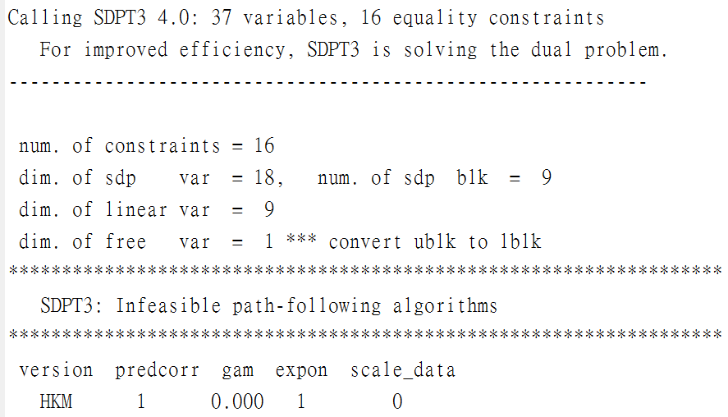

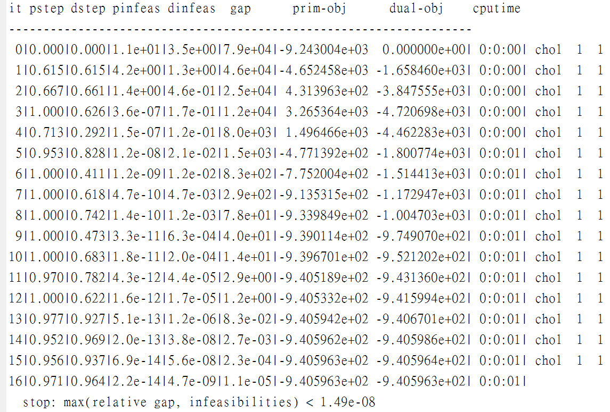

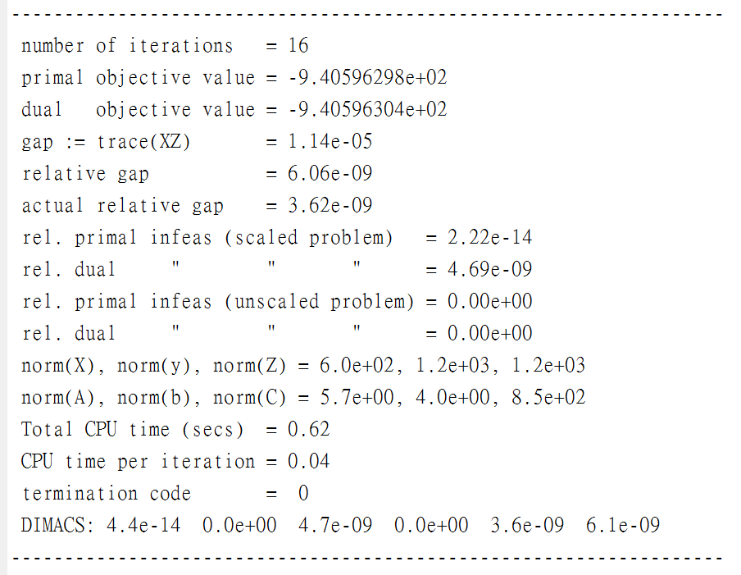

1. 執行指令

執行hw4_2.m

程式說明

hw4_2.m使用CVX來求解。

CVX是一個解决凸優化問題的一種基於matlab的模型系统。

執行結果會將每次迭代的不同數值狀況列印出來

執行結果

